**低保户信息展示**

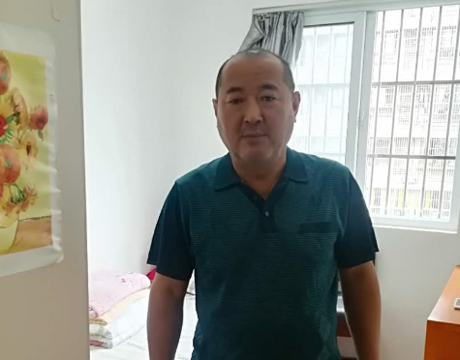

**封铜昌**

一、**家庭自然情况**：

1、家庭住址： 栖霞区华银路20号14幢一单元1808室。

2、家庭共同居住人员数及相互关系： 一人居住。

3、住房情况： 现住华银路20号14幢二单元808室为拆迁安置房。

二、**家庭成员状况**：

1、婚姻状况： 离异

2、身体状况： 一般

3、工作性质和工作单位： 无

三、**实际收入情况**： 封铜昌无劳保收入，儿子、儿媳妇均无业，无赡养能力。

四、**赡（抚）养情况**： 封铜昌与魏秀珍离婚有一子封奇安已婚，儿子、儿媳周凤无业，无赡养能力。

五、**综合困难情况**： 封铜昌曾因触犯法律而坐牢，2008年2月刑满释放，劳动年龄段因有前科找不到工作，现无退休金无收入，同时其儿子、儿媳妇无业，无赡养能力，生活困难.